T.C.
YENİŞEHİR KAYMAKAMLIĞI
Müfide İlhan İlkokulu Müdürlüğü

OKULUMDA MUTLUYUM PROJESİ

MERSİN
2019

OKULUMDA MUTLUYUM PROJESİ YÜRÜTME KOMİSYONU

HALİL SARI (OKUL MÜDÜRÜ)
KOMİSYON BAŞKANI

ALİ BOZDEMİR (MÜDÜR YARDIMCISI)
KOMİSYON BAŞKAN YARDIMCISI

EMİNE OSMANOĞLU DARICI
REHBER ÖĞRETMEN

SALİM CEYLAN
SINIF ÖĞRETMENİ

EYLEM YILMAZ
SINIF ÖĞRETMENİ

MEHMET ÇİFTÇİ
SINIF ÖĞRETMENİ

MEHMET SEYREK
SINIF ÖĞRETMENİ

ÜMİT BOZ
SINIF ÖĞRETMENİ

FERHAT ÇEÇEN
SINIF ÖĞRETMENİ

BAHADIR KURTOĞLU
SINIF ÖĞRETMENİ

PROJE TASLAĞI
PROJENİN ADI: | OKULUMDA MUTLUYUM
PROJE TANITIMI: | Bilgisayar ve teknolojinin zamanımızın önemli bir bölümünü etkisi altına aldığı günümüzde, öğrencilerimizi çocuk oyunlarına yönlendirerek zamanlarını verimli ve eğlenceli geçirmelerini sağlamak ve bu sayede unutulmaya yüz tutmuş oyunlarımızı yeniden canlandırmak amacıyla tasarlanan bir projedir.
PROJE YÖNETİCİSİ: | HALİL SARI
TELEFON VE MAİL ADRESİ: | 0532 734 73 85  ha.sa@mynet.com
PROJENİN BAŞLATILMA GEREKÇESİ: | Günümüz dünyasında büyük, küçük tüm insanlarımızın teknolojinin esiri olması, tüm zamanlarını bilgisayar, tablet vb. Cihazlarla geçirmeleri,çocukların çevreden, doğadan oyundan habersiz büyümeleri, okula isteksiz gelmeleri ve çevreye karşı duyarsız olmaları, projemizin temel başlatılma nedeni olmuştur.
PROJENİN AMACI: | Çocuk oyunları aracılığıyla çocukların okula karşı ilgilerini arttırmak, doğa ve çevre ile etkileşimde bulunan sağlıklı bireyler yetiştirmek, kaybetmenin de kazanmak kadar doğal olduğunu kavratmak, takım ruhu oluşturup birlik ve beraberlik duygularını güçlendirmek temel amaçlarımız arasındadır.
PROJENİN HEDEFLERİ: | Projeyi ilçe genelinde uygulamak ve çocuk oyunları konusunda koordinatör okul olmak  Çocuk oyunları aracılığı ile okul sevgisi, aidiyet duygusu, takım ruhu, birlik ve beraberlik gibi olumlu duyguları geliştirmek.  Kültürümüzün bir parçası olan çocuk oyunlarını yeniden canlandırmak.  Çocukların gizli kalmış yetenek ve becerilerini ön plana çıkarmak.
PROJENİN ÇIKTILARI VE BAŞARI ÖLÇÜTLERİ: | Projenin gerçekleşmesi durumunda elde edilecek çıktılar şunlardır:  Öğrenciler okulu sevecek , okula heyecan ve istekle gelecektir. Bu sayede okul başarısı arttırılacaktır.  Olumlu davranışlar artacak, buna karşılık öğrenciler sorumluluk alacağı için olumsuz davranışlar azalacaktır.  Öğrencilerin okula ilgisi artacağından, devamsızlık sorunu ortadan kaldırılmış olacaktır.
PROJENİN HEDEF KİTLESİ: | Müfide İlhan İlkokulundaki tüm öğrenciler.
PROJE UYGULAMA ZAMANI: | 18 Şubat 2019 – 23 Nisan 2019
TAHMİNİ MALİYET: | 500 TL.  (Birinci gelen takımlara hediyeler alınacaktır.)
İŞBİRLİĞİ YAPILACAK KURUM VE KURULUŞLAR: | Okul aile birliği  2-Öğrenci velileri  3-İlçe M.E.M.  İl M.E.M.  Okul paydaşları
PROJENİN İŞLEYİŞİ: | Okul öğretmenleri ile toplantı yapılıp oynanacak oyunlar belirlenir. Müsabaka tertip komitesi oluşturulur.  Oynanacak oyunların kuralları belirlenir.  Eşleştirmeler (fikstür) yapılıp sınıflara duyurulur.  Yarışmacı( sporcu) öğrenciler belirlenir.  Velilerden izin belgesi alınır.  Kullanılacak araç-gereç temin edilir.
PROJE KAPSAMINDA OYNANACAK OYUNLAR VE YARIŞMALAR: | 1-Yer dartı 7-Futbol  2-Basket atma yarışması 8-Yakantop  3-Bayrak yarışı 9-Su taşıma  4-Halat çekme 10-Resim Yarışması  5-Mendil kapmaca 11-Şiir
PROJENiN ÖZGÜN YÖNLERi: | Bu proje okul ortamında olumlu duygu ve davranışlar geliştirmeye yönelik daha önce uygulanmamış farklı ve özgün bir projedir.
DEĞERLENDIRME VE ÖDÜL: | Oyun ve yarışmalar komisyonca belirlenen hakem heyeti tarafından tarafsızlık ilkesi esas alınarak değerlendirilecektir.  Dereceye girenlere hediyeler takdim edilecektir.

FOTOĞRAFLARLA PROJEMiZ

- Projemiz 2014-2015 Eğitim- Öğretim yılında okul bazında uygulanmaya devam etmektedir fakat bundan sonraki dönemlerde ilçe etkinlikleri haline getirilecektir.
Yapılan etkinliklerden bazı görüntüler aşağıdaki şekildedir:

Bayrak Yarışı:
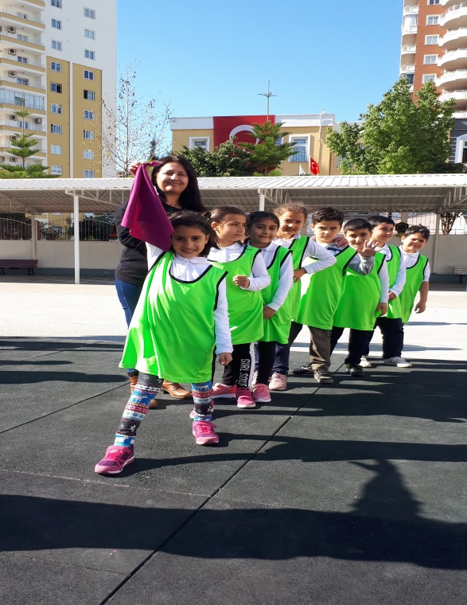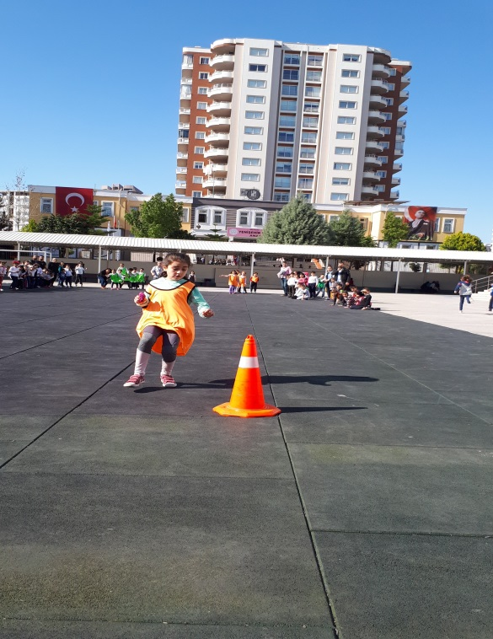
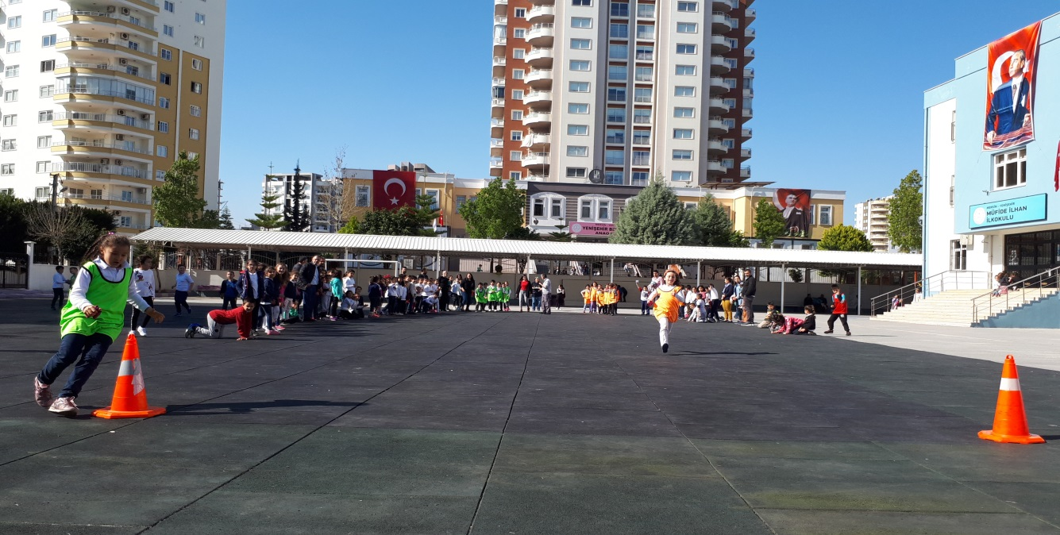
Halat Çekme:

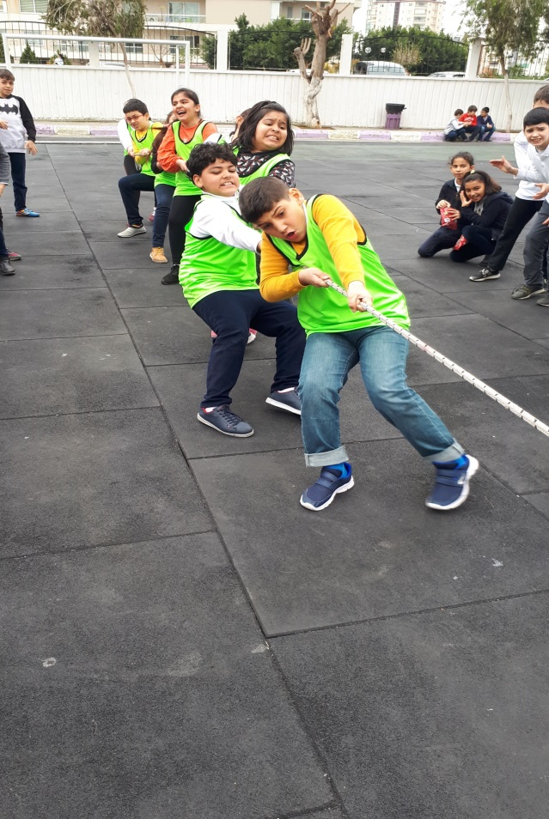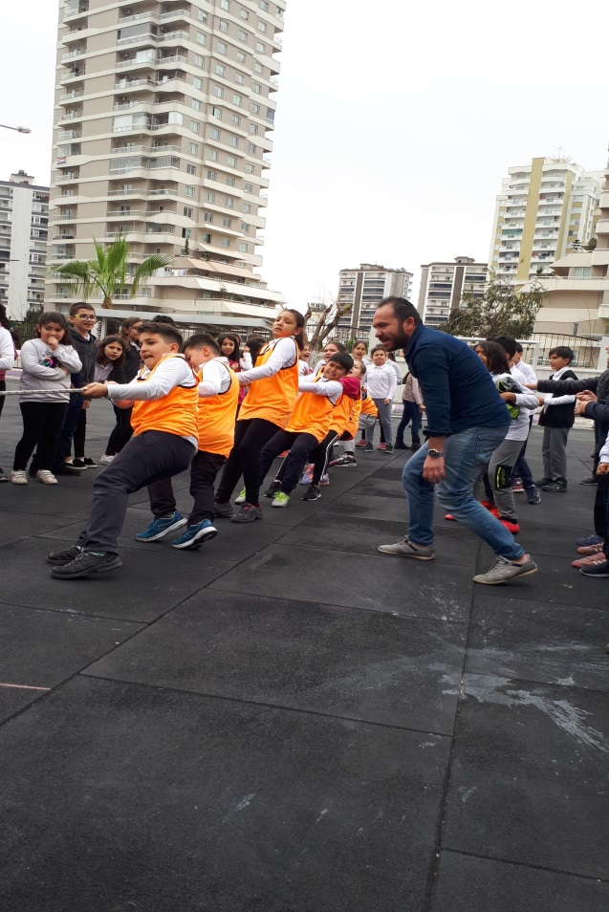

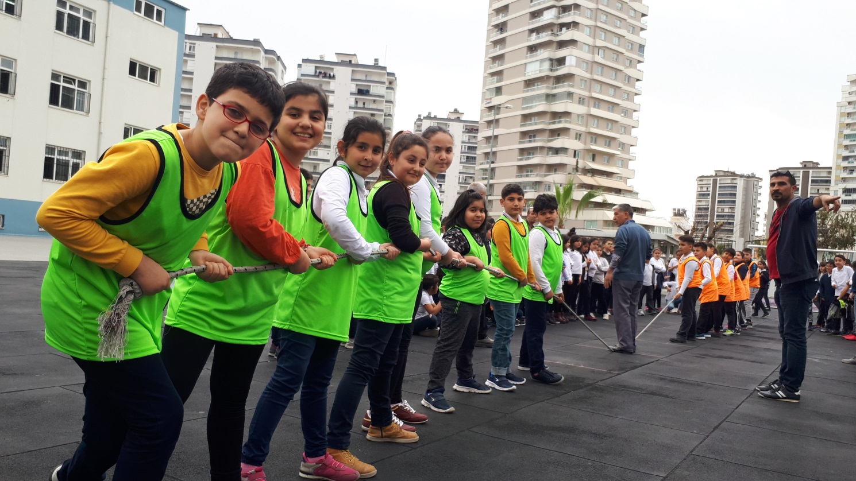 Futbol:

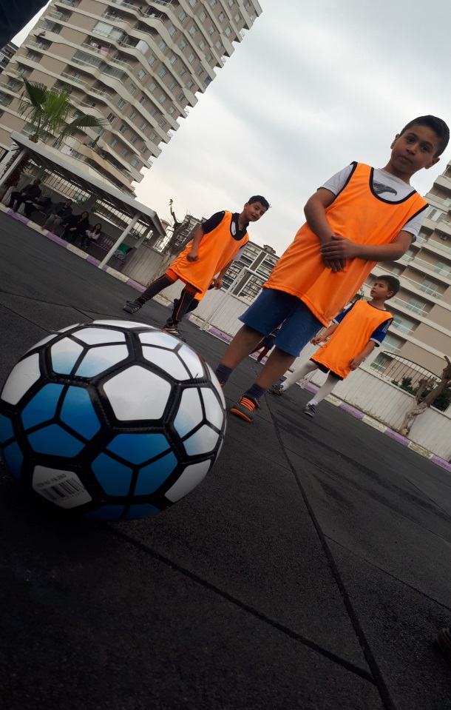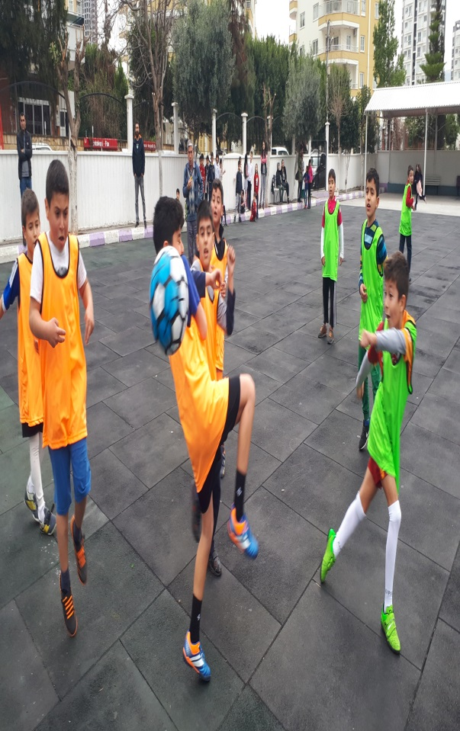

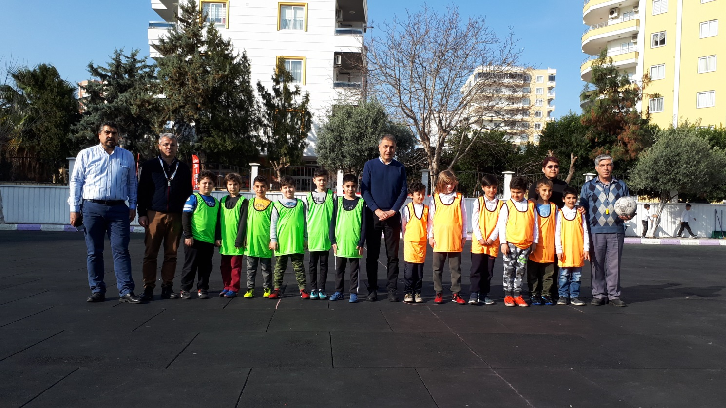
Yakantop:

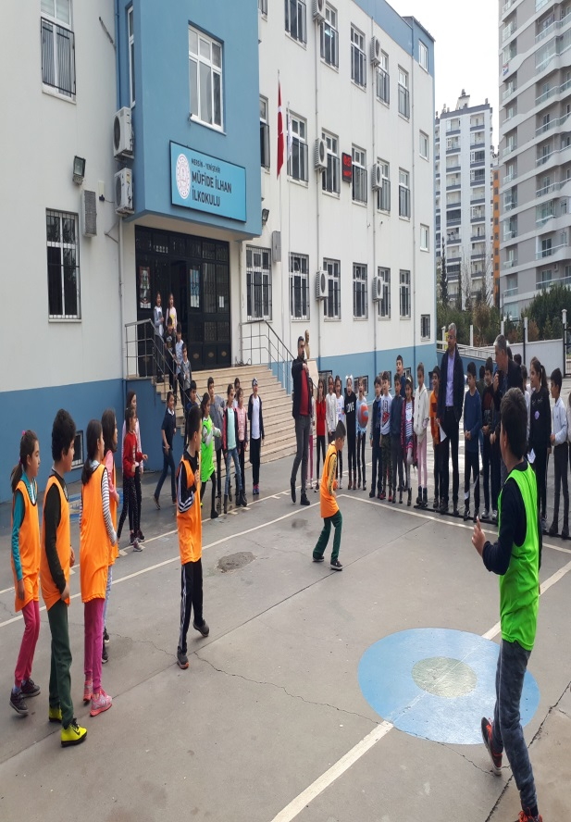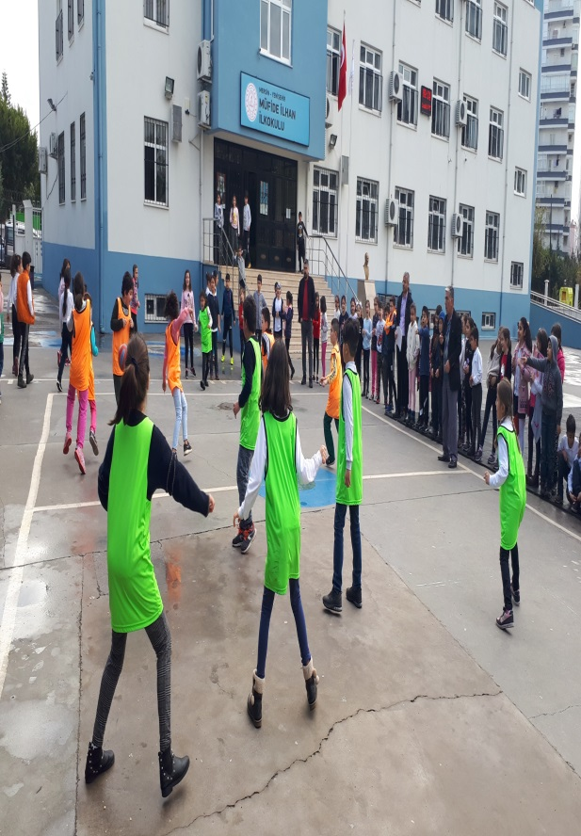

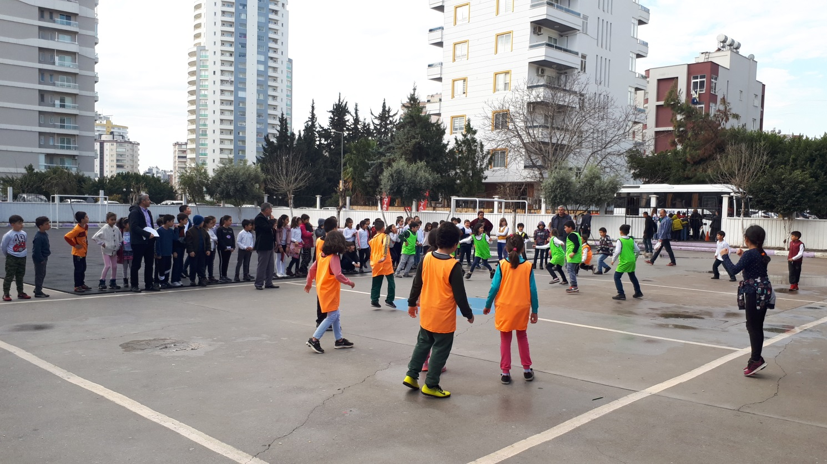

Su Taşıma:

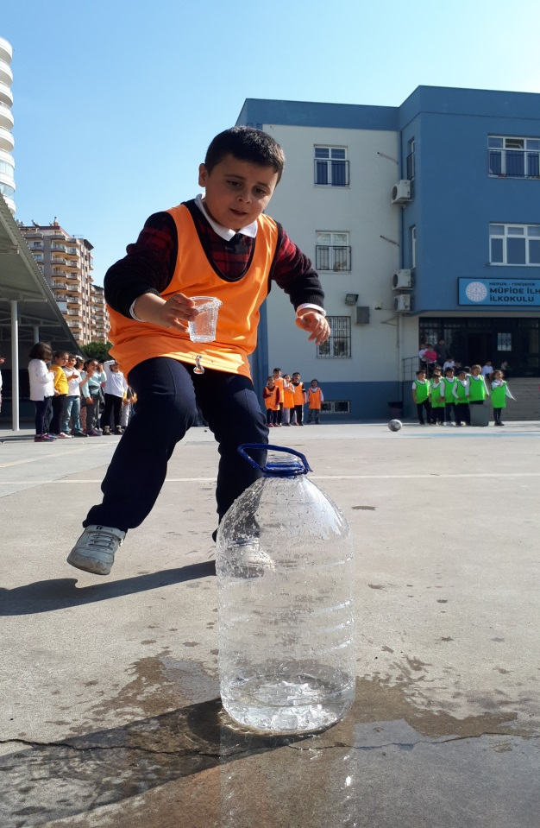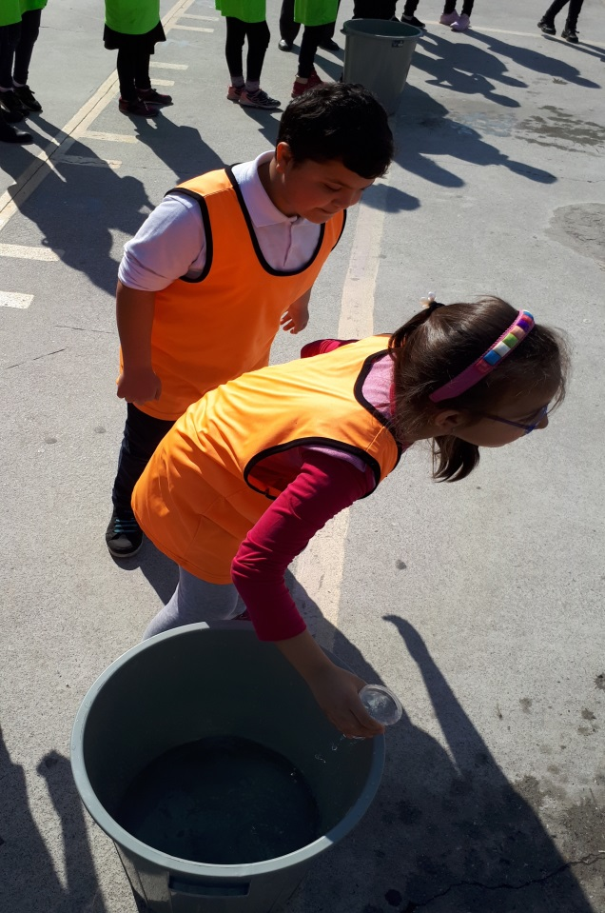

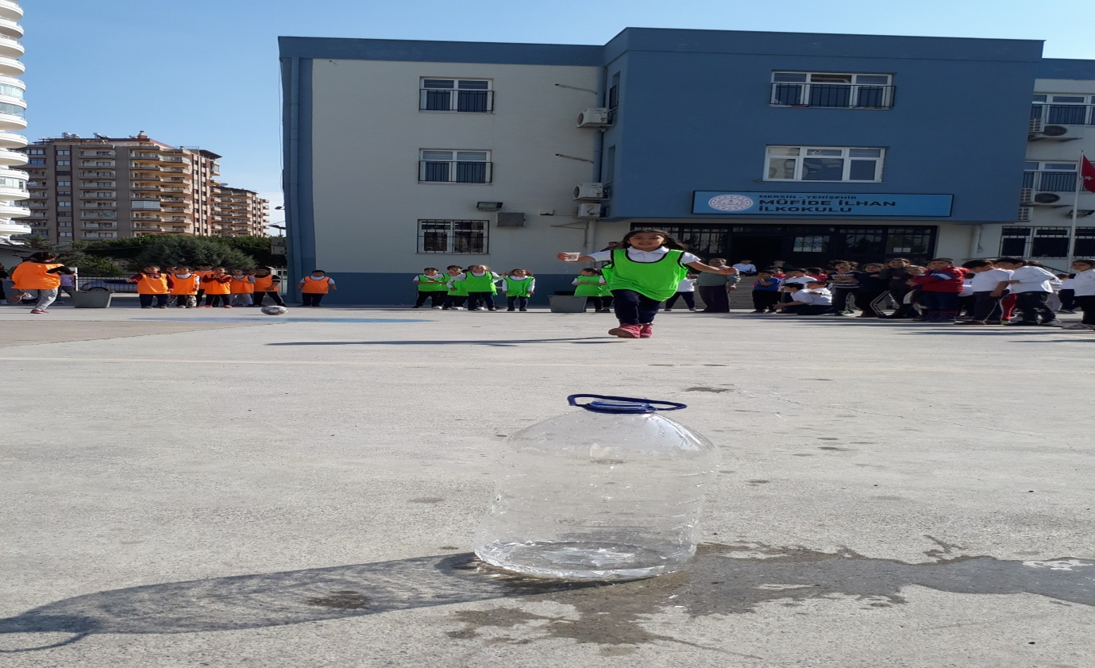
Su Taşıma:

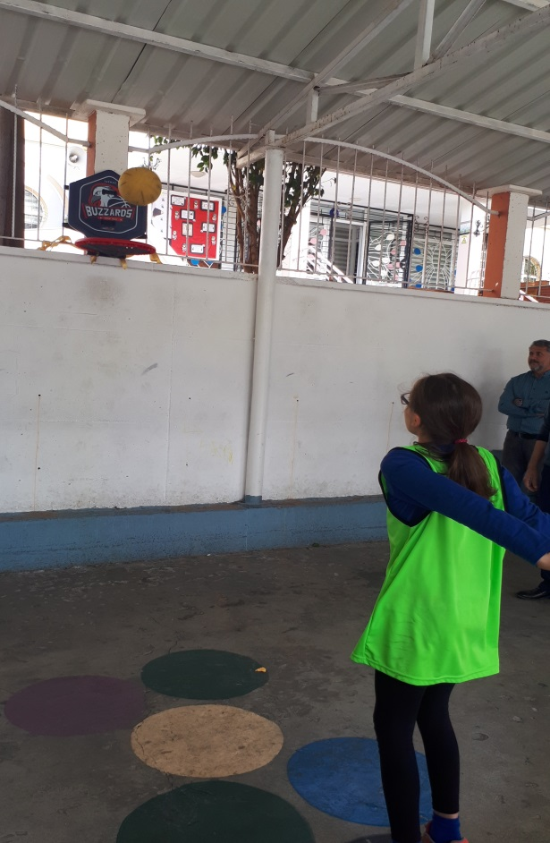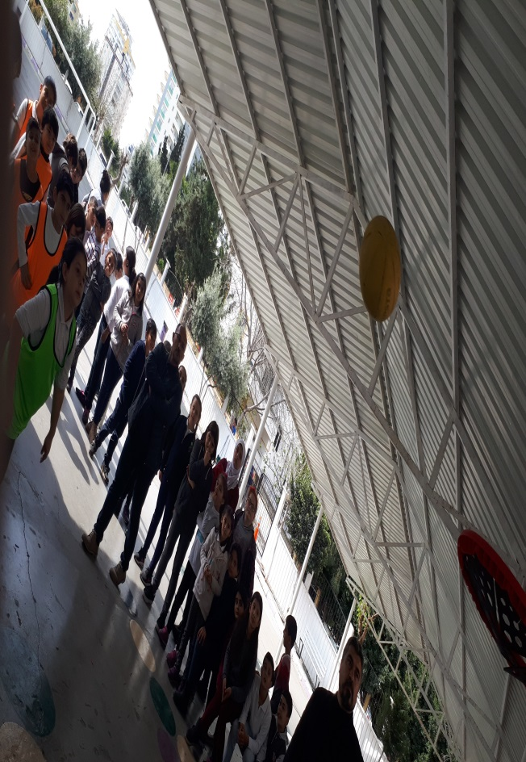

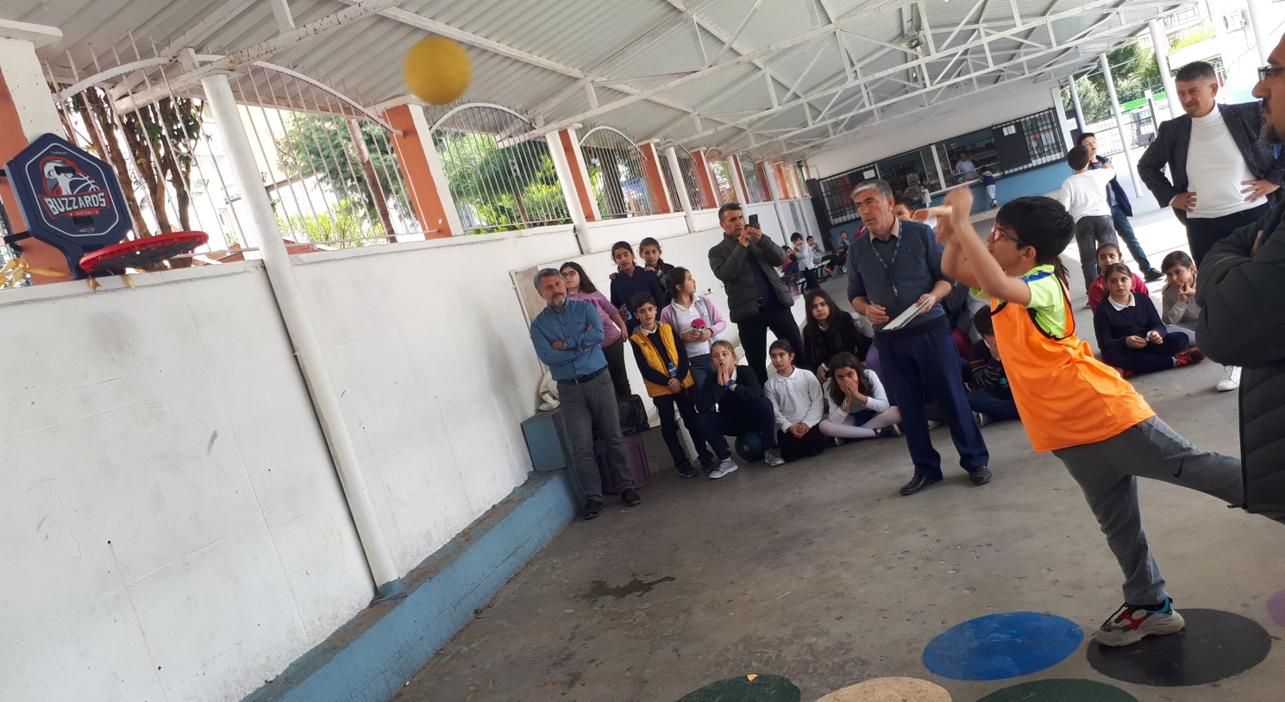
Velilerimiz İle Halat Çekme :

